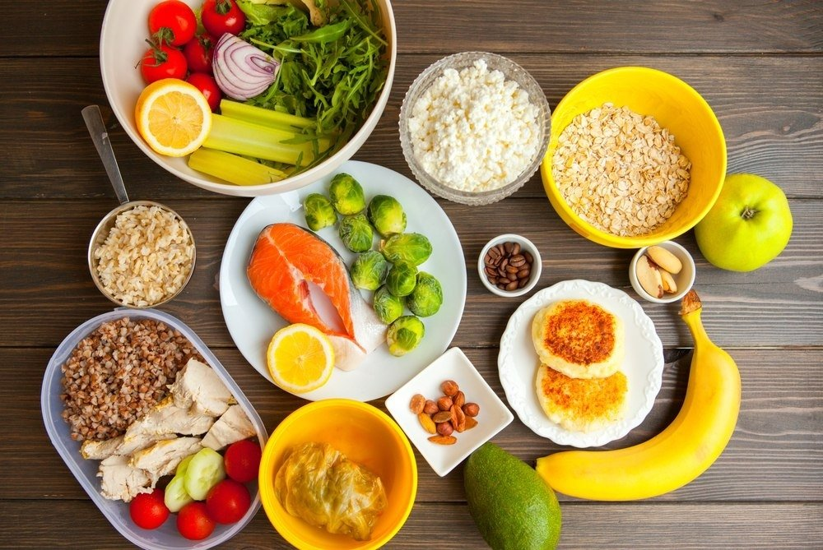

**Правильное питание – одно из наиболее важных условий хорошего самочувствия и активности.**

Здоровое питание основывается на принципах, отвечающих требованиям безопасности и созданию условий для физического и интеллектуального развития жизнедеятельности человека и будущих поколений. Направлено на снижение рисков формирования патологии желудочно-кишечного тракта, эндокринной системы, снижение риска развития сердечно-сосудистой системы и избыточной массы тела.   
 Сегодня люди зачастую едят все, что им хочется, и в большом объеме. Изменить подход к выбору пищевых продуктов, сбалансировать свое питание можно в любом возрасте.

**С чего начать «оздоровление» своего рациона?**

**На первом месте** в пирамиде питания должны быть фрукты и овощи. Достаточно, если каждый день у вас в рационе будет овощной салат из помидоров, огурцов, зелени и как минимум два больших фрукта. Самый простой и доступный вариант – это два яблока. Но лучше, чтобы это было яблоко и другой фрукт, например апельсин. Но не виноград, потому что в нем много свободного сахара.  
 **На втором месте** в пирамиде – злаки. Это утренние каши и зерновой или даже обычный хлеб, но со сниженным содержанием соли. И наконец, бобовые. К сожалению, они не являются основным элементом нашей гастрономической культуры. Гороховые и бобовые содержат большое количество растительного белка – а это необходимые аминокислоты. Ну и конечно, рыба. Ее желательно есть не менее двух раз в неделю. Предпочтительнее выбирать рыбу холодных морей. Также нужно **обязательно сократить потребление сахара и соли**. ВОЗ установила следующие безопасные нормы потребления сахара и соли: 5 г и 7 г в день соответственно. 60% россиян, согласно эпидемиологическим исследованиям Федеральной службы статистики, потребляют почти в два раза больше соли – 11 г в день. И эта статистика без учета дополнительного досаливания, поэтому конечное превышение может быть значительно выше. Однако досаливание – не единственный механизм избыточного потребления соли. Главная проблема – чрезмерное потребление соленой и очень соленой пищи. В первую очередь колбасных, хлебобулочных изделий, копченостей, консервов. ФИЦ питания выступил с инициативой ограничить ряд небезопасных для здоровья продуктов, включая консервы, колбасу, сыр, хлеб и другие из-за повышенного содержания в них соли. Снижение потребления соли – один из важнейших факторов профилактики и лечения артериальной гипертонии.  
 В качестве альтернативы диетологи предлагают использовать больше специй. Золотым стандартом для профилактики заболеваний сердечно-сосудистой системы считается средиземноморская диета, где почти в каждое блюдо кладут лимон и пряные травы и минимум соли. Людям с заболеваниями сердечно-сосудистой системы и почек ВОЗ рекомендуют снизить количество соли до 3 г или вовсе отказаться от ее употребления в зависимости от тяжести заболевания. При соблюдении низкосолевой или бессолевой диеты артериальное давление снижается. От соли отказаться проще, чем от сахара. Как снизить его потребление? Как подсчитать, сколько сахара в сутки потребляет человек? Сахар содержится в очень многих промышленных продуктах – это и тот же мед, соки, сиропы, консерванты. Скрытый промышленный сахар просчитать непросто, но нужно хотя бы не добавлять сахар дополнительно – например, перестать пить чай и кофе с сахаром. Желательно чтобы сахар, который вы потребляете, поступал только с фруктами. Этого будет вполне достаточно. Доля сахара и кондитерских изделий в рационе не должна превышать 10%.

Сложным сейчас остается вопрос, связанный с добавлением в продукцию **трансизомерных жирных кислот**, потому что на этом основывается производство, например, маргарина. А маргарин, в свою очередь, – основной продукт, который используется при изготовлении практически всех продуктов, где есть трансизомеры.   
 **Принципы здорового питания должны закладываться в семье.** Поэтому любому родителю важно знать, как научить ребенка правильно питаться. Ведь в детстве развиваются вкусовые предпочтения ребенка, он имитирует здоровое или нездоровое поведение своих родителей, бабушек и дедушек. Если ребенок привыкнет каждую трапезу начинать с овощного салата, заправленного растительным маслом, уже в зрелом возрасте, когда он сам создаст семью, правильное питание войдет в привычку. Для подбора оптимального меню вы можете воспользоваться новым бесплатным сервисом проекта «Здоровое питание» – «4 сезона – тарелка здорового человека». Это многофункциональная сервисная платформа, с помощью которой каждый пользователь сможет подобрать для себя программу питания в зависимости от задачи – для снижения или удержания веса, для профилактики различных заболеваний.